4. Sebuah perusahaan memproduksi gantungan kunci. Pada saat awalnya berdiri tahun 1995, perusahaam ini hanya menawarkan sedikit variasi jenis produk. Pada dasarnya semua produk menggunakan jenis bahan baku utama, yaitu kayu. Proses membuatnya pun sederhana. Hanya ada tiga proses besar mengubah plastik. Ini menjadi bentuk sederhana, yaitu bentuk gantungan kunci dengan tiga bentuk berlainan misalnya saja bentuk A, B, dan C. Setelah terbentuk, gantungan kunci ini dicat dengan berbagai warna Sampai tahun 2000, perusahaan hanya menggunakan 5 macam cat. Perusahaan mulai menciptakan variasi warna-warna baru karena pelanggan mulai bosan dengan cat yang monoton. Sejak tahun 2000, ada 25 macam kombinasi warna cat yang ditawarkan. Permintaan pelanggan terhadap sua tu jenis gantungan kunci relatif tidak pasti, namun total kebutuhan seluruh gantungan kunci relatif stabil dengan rata-rata 5.000 unit per bulan dengan koefisien variansi sekitar 10% Angka-angka ini relatif tidak berubah dari tahun ke tahun. Sebelum tahun 2000, perusahaan memproduksi gantungan kunci tanpa menunggu pesanan dari pelanggan. Jadi, di samping memiliki persediaan bahan baku dan barang setengah jadi (berupa bentuk A, B, dan yang belum dicat), perusahaan juga memiliki persediaan produk jadi. Proses mengecat relatif cepat. Untuk pesanan sebanyak 200-500 perusahaan bisa menyelesaikannya dalam 5 hari kerja (karena hanya ada 3 orang tenaga kerja). Sedangkan proses fabrikasi dari kayu menjadi tiga bentuk gantungan kunci (A, B, dan C) diperlukan waktu sekitar dua kali lipatnya (10 hari kerja atau sekitar 2 minggu). Pengadaan bahan baku utama (kayu) untuk jumlah pesanan yang rasional memakan waktu sekitar 3 hari, sedangkan membeli cat berbagai warna membutuhkan waktu tidak lebih dari 1 hari.

Dari ulasan tersebut:

1. Gambarkan Decoupling Point untuk sistem perusahaan sebelum tahun 2000!
2. Ada berapa jenis produk akhir yang bisa dibuat perusahaan sebelum dan mulai tahun 2000?
3. Mengapa perusahaan harus mengubah DP mulai tahun 2000? Ke mana arahnya?
4. Diskusikan konsekuensi perubahan tersebut!

b. Untuk produk sebeleum tahun 2000 hanya sedikit jenis variasi produk nya mungkin jenis produknya ada 3 namun dengan cat berawarna dan jenis warnanya cumamn 5 warna sehingga sebelum tahun 2000 Jenis produknya ada 15 jenis produk akhirnya dan mulai tahun 2000 jenis produk akhirnya bertambah variasi warnanya menjadi 25 warna kombinasi sednagkan unutk jenis produknya masih tetap sama yaitu berasal dari kayu. Sehinga jenis produk akhirnya ada 75 produk

c. karena sebelum tahun 2000, perusahaan memproduksi gantungan kunci tanpa menunggu pesanan dari pelanggan. Jadi, di samping memiliki persediaan bahan baku dan barang setengah jadi (berupa bentuk A, B, dan yang belum dicat), perusahaan juga memiliki persediaan produk jadi. Proses mengecat relatif cepat. Untuk pesanan sebanyak 200-500 perusahaan bisa menyelesaikannya dalam 5 hari kerja (karena hanya ada 3 orang tenaga kerja). Sedangkan proses fabrikasi dari kayu menjadi tiga bentuk gantungan kunci (A, B, dan C) diperlukan waktu sekitar dua kali lipatnya (10 hari kerja atau sekitar 2 minggu). Pengadaan bahan baku utama (kayu) untuk jumlah pesanan yang rasional memakan waktu sekitar 3 hari, sedangkan membeli cat berbagai warna membutuhkan waktu tidak lebih dari 1 hari. Sehingga sangat kurangnya kefektifan dalam melakukan suatu produksi, dan sekarang lebih ke arah kestabilan dan kekonsisten suatu prduksi

d

D.DECOUPLING POINTPada analisis strategi supply chaintelah disimpulkan,bahwa strategi yang tepat untuk PT. Zangrandi Prima adalah kombinasi antara strategi efisiensi dan responsif. Lalu, untuk mengetahui dimana perusahaan harus menerapkan strategi efisiensi dan strategi responsif, maka dibutuhkan analisis decoupling pointberdasarkan karakteristik produk.Melihat karakteristik produk Zangrandi yang cenderung fungsional, sedikit variasi, dan ketidakpastian permintaan yang relatif rendah, maka Zangrandi termasuk ke dalam klasifikasi MTS, dengan posisi decoupling pointberada pada proses terakhir, yaitu pengiriman ke pelanggan.

Manufactures

Purchase

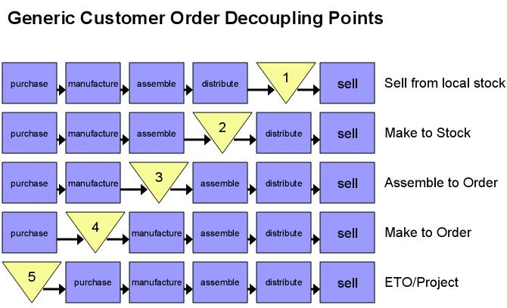

Padagambar diatas, posisi decoupling pointMTS ada pada bagian pengiriman, sehingga fokus utama pengelolaannya adalah efisiensi fisik pada bagian kiri sebelum titik decoupling pointMTS (kegiatan yang bisa dilakukan atas dasar ramalan) danfokus responsif pada bagian kanan setelah titik decoupling pointMTS (kegiatan tidak bisa dilakukan atas dasar ramalan). Aspek kunci dalam mengelola supply chainyang beroperasi pada lingkunganMTS adalah penentuan berapa dan dimana persediaan produk akhir yang harus disimpan dan bagaimana mekanisme pengiriman produk jadi ke suatu lokasi pemasaran.Oleh karena itu, PT. Zangrandi Prima harus berfokus efisiensi fisik pada bagian hulu sebelum titik decoupling pointMTS (lokasi, pengadaan, pengembangan produk,produksi) dan lebih berfokus responsif pada bagian hilir setelah titik decoupling pointMTS (persediaan, pengiriman,informasi).